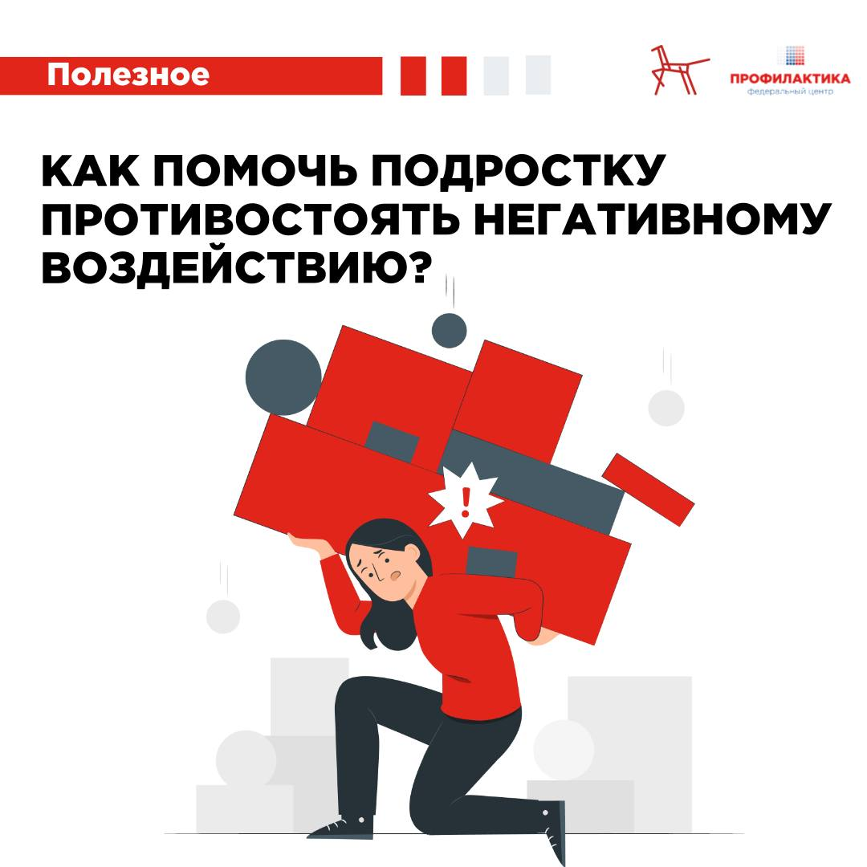

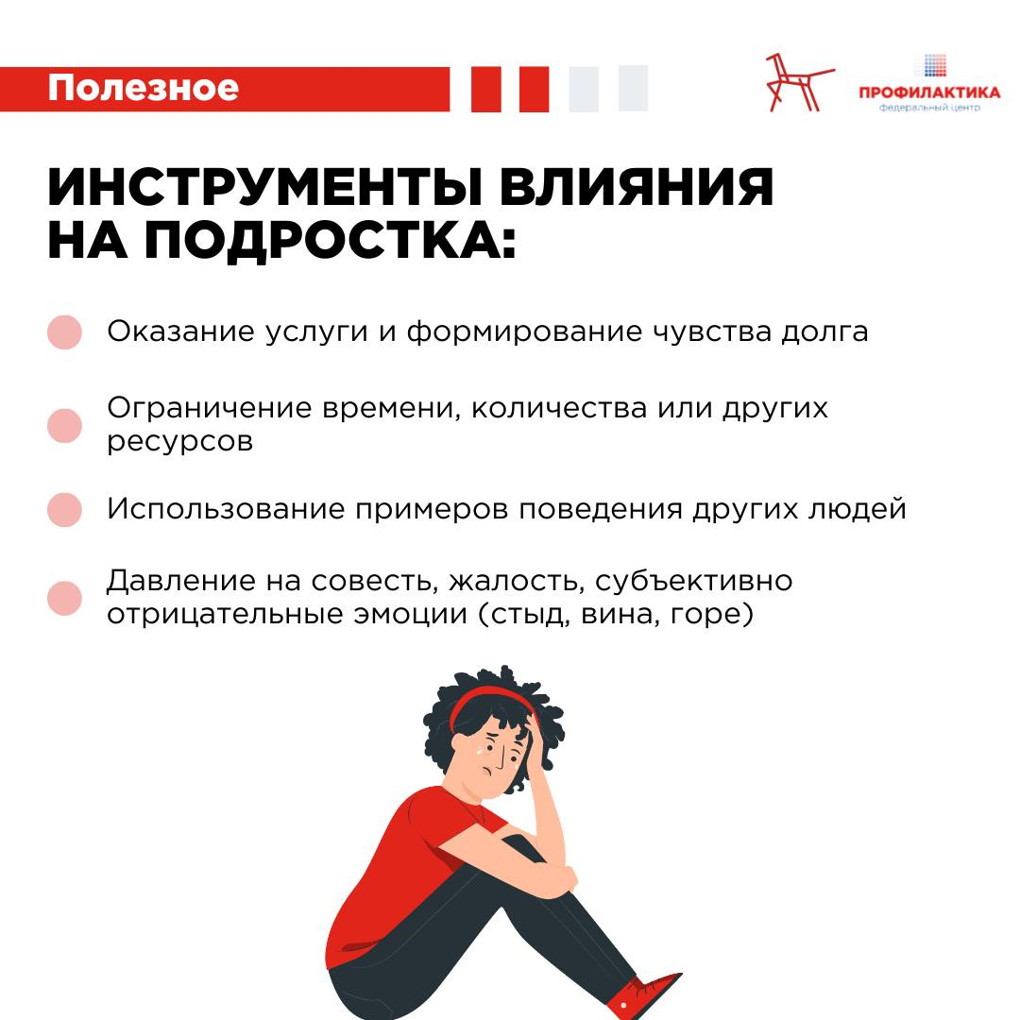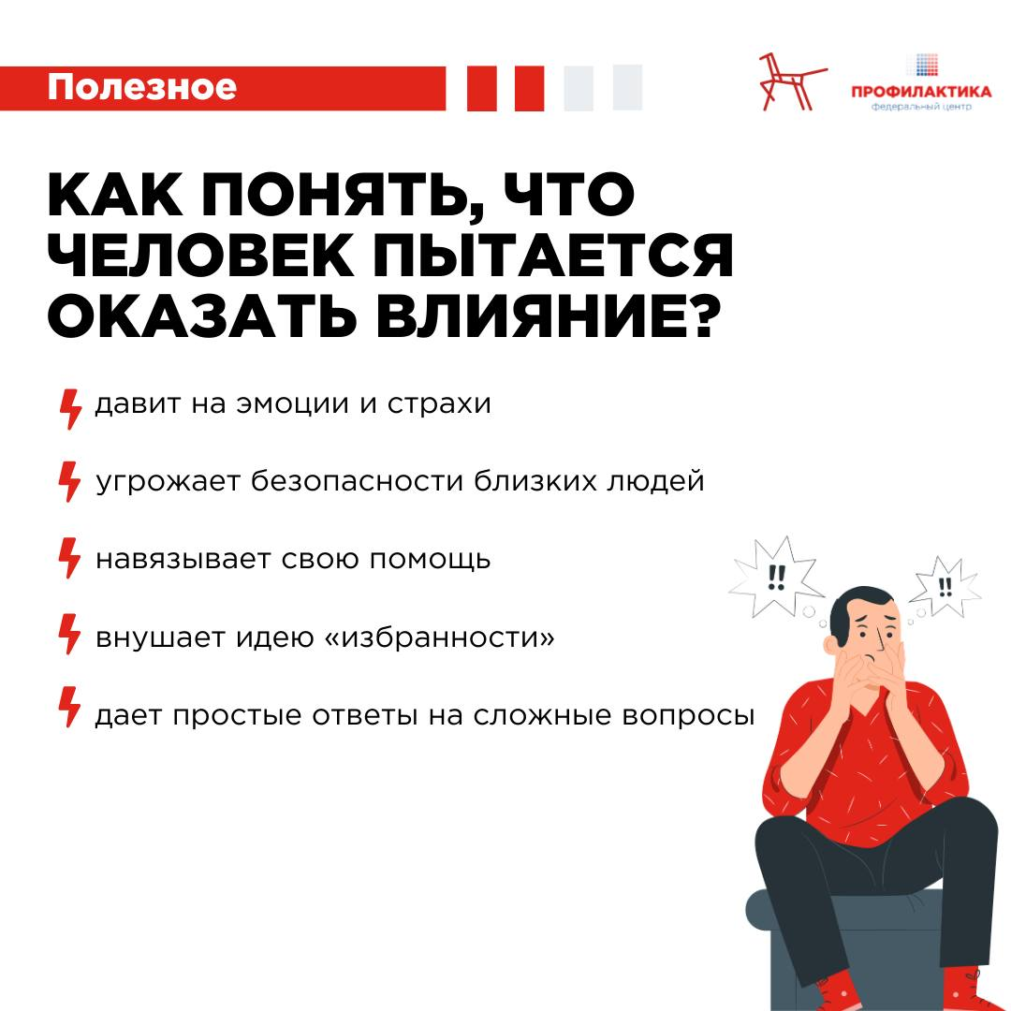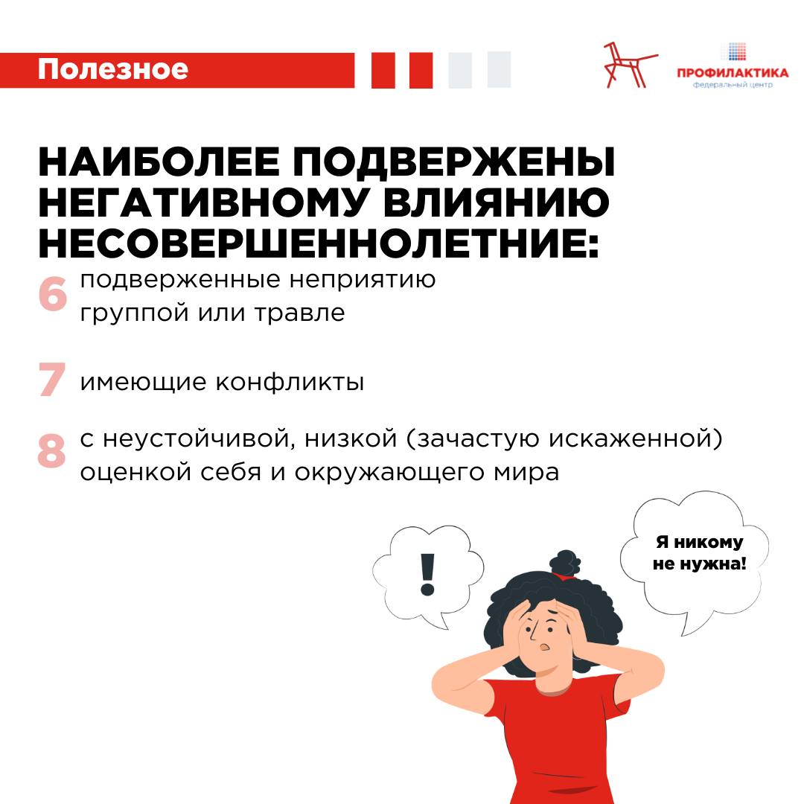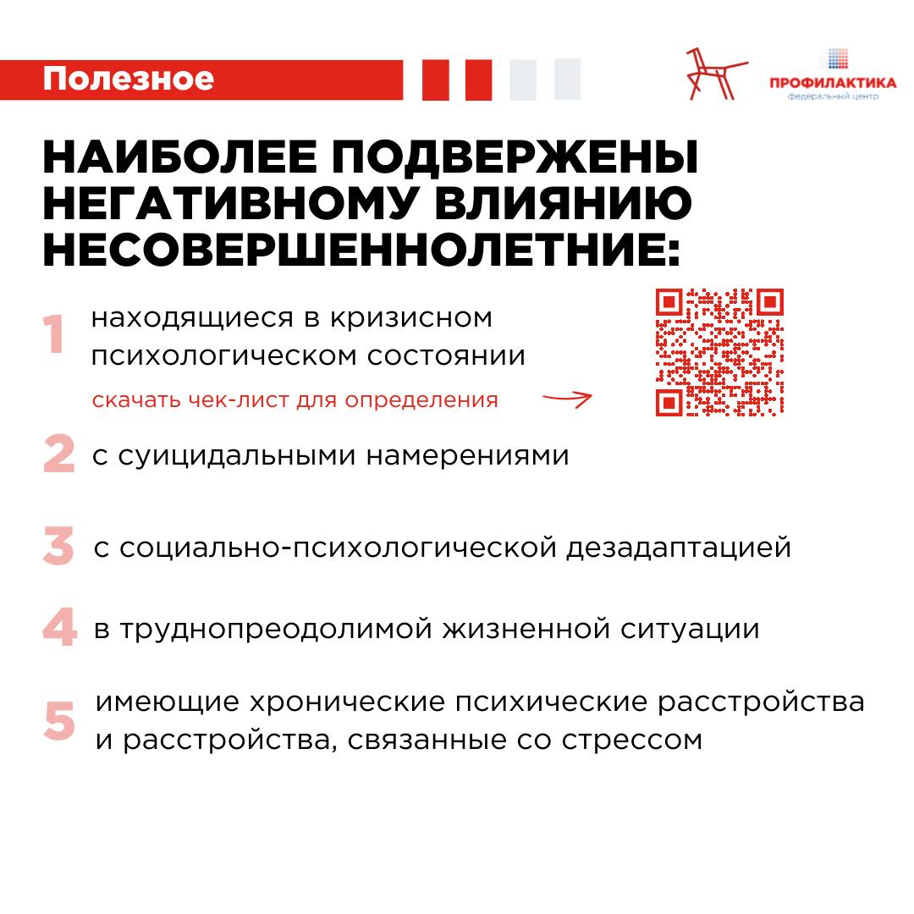

#ПРОФИЛАКТИКА

🔴Подростки легче других социальных групп поддаются влиянию, поэтому нередко можно задаться вопросом: как помочь им противостоять негативному воздействию?

В карточках, подготовленных специалистами центра Профилактика, читайте:

☑️какие группы наиболее подверженны влиянию,

☑️какие психологические способы воздействия существуют,

☑️как научить подростков противостоять воздействию.